Základní škola a mateřská škola Dříteč, okres Pardubice
533 05 Dříteč 44
466 930 380, 606 631 763
www.zs.dritec.cz

VÝROČNÍ ZPRÁVA

ZA ŠKOLNÍ ROK 2021/2022


Zpracovala: Mgr. Světlana Vacková, ředitelka školy

Ve Dřítči, dne 15. 10. 2022

Počet výtisků: 3
1. – ředitelna školy
2. – sborovna školy
3. – Obecní úřad převzal dne ___________________

starosta obce ___________________

O B S A H:

ÚVODNÍ SLOVO

ZÁKLADNÍ ÚDAJE O ŠKOLE

II. PŘEHLED UČEBNÍCH PLÁNŮ a zájmové vzdělávání

III. RÁMCOVÝ POPIS PERZONÁLNÍHO ZABEZPEČENÍ ČINNOSTI ŠKOLY

IV. PROVOZ ŠKOLY

V. ÚDAJE O VÝSLEDCÍCH VZDĚLÁVÁNÍ ŽÁKŮ

VI. ÚDAJE O PREVENCI SOCIÁLNĚ PATOLOGICKÝCH JEVŮ

VII. DVPP

VIII. ÚDAJE O PROVEDENÝCH INSPEKCÍCH

IX. ZÁKLADNÍ ÚDAJE O HOSPODAŘENÍ ŠKOLY

X. MIMOŠKOLNÍ AKTIVITY - prezentace školy na veřejnosti

XI. ÚDAJE O ZAPOJENÍ ŠKOLY DO ROZVOJOVÝCH A MEZINÁRODNÍCH
PROGRAMŮ

XII. ÚDAJE O ZAPOJENÍ ŠKOLY DO DALŠÍHO VZDĚLÁVÁNÍ V RÁMCI
CELOŽIVOTNÍHO UČENÍ

XIII. ÚDAJE O PŘEDLOŽENÝCH A ŠKOLOU REALIZOVANÝCH PROJEKTECH
FINANCOVANÝCH Z CIZÍCH ZDROJŮ

XIV. ÚDAJE O SPOLUPRÁCI S ODBOROVÝMI ORGANIZACEMI,
ORGANIZACEMI ZAMĚSTNAVATELŮ A DALŠÍMI PARTNERY PŘI PLNĚNÍ
ÚKOLŮ VE VZDĚLÁVÁNÍ

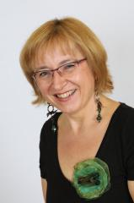
ÚVODNÍ SLOVO

Vážení přátelé,

předkládám Vám výroční zprávu hodnotící činnost Základní a mateřské školy ve Dřítči za rok 2021/2022.
Školní rok začal ve středu 1. září. Vstupovali jsme do něj s obavami, co nás zas v souvislosti s kovidem čeká. A plošná opatření na sebe nenechala dlouho čekat. Nebylo to však už tak zběsilé, jako v předchozích dvou letech. Sice jsme několikrát museli do karantény, výuka prezenční ale výrazně převažovala nad výukou distanční. Dlouhý pobyt dětí v izolaci v minulém školním roce se negativně projevil obrovskou nemocností zejména mladších žáků, kterým zkrátka chyběla potřebná imunita.

V tomto školním roce čítala naše základní škola 63 žáků. Z toho dva se vzdělávali v zahraničí. Počet žáků se tedy opět navýšil. Otevřeli jsme čtyři kmenové třídy, spojili jsme pouze 4. a 5. ročník.
Na konci roku odcházelo 6 žáků pátého ročníku a tři mladší žáci přestoupili na jiné školy. Zapsali jsme 15 nových prvňáčků. Kapacita základní školy je nyní 70 žáků. Z důvodu jejího naplnění (v roce 2022/2023) a stále se zvyšujícímu zájmu o naši školu chceme kapacitu navýšit na již konečný počet 75 žáků (od roku 2023/2024).
Školku navštěvovalo 63 dětí.
Čím dál obtížnějším úkolem pro ředitele škol se stává oblast personální: nedostatek kvalitních učitelů plynoucí zejména ze stále nízké prestiže této profese a situace na trhu práce – malá nezaměstnanost. Tuto oblast považuji za klíčovou a věnuji jí maximální pozornost. Již se mi podařilo vybudovat poměrně stabilní profesionální a spolupracující tým zaměstnanců pedagogických i provozních. Konečně jsem našla nadšenou a zkušenou paní učitelku na tělesnou výchovu, která je zároveň kvalifikovanou vychovatelkou školní družiny. Personální zabezpečení školní družiny bylo z organizačních důvodů dlouhodobě slabou stránkou naší školy. Nyní se zdá, že se konečně blýská na lepší časy. Nově máme i vystudovanou výchovnou poradkyni. A jedna z paní učitelek zahájila studium pro metodiky školní prevence. Kvalitní pedagogové a spolehliví provozní zaměstnanci znamenají spokojené děti, dobré výsledky vzdělávání, a tedy i spokojené rodiče. Těší mě, že se najdou skvělí pedagogové, kteří mají zájem pro naši školu pracovat. Svědčí to o tom, že si naše škola získala dobré renomé. Uvědomuji si, že největším bohatstvím každé firmy – tedy i naší školy, jsou lidé, kteří pro ni pracují.
Mám radost, že již funguje nová školní zahrada. Konečně se podařilo realizovat úpravy prostranství kolem školy a přibyla další tři parkovací místa pro rodiče.
Máme za sebou úspěšný rok: školní sbor Bonifác získal na regionální přehlídce Zlaté pásmo. Mladší žáci vyhráli okrskové kolo ve fotbalu (McDonald‘s Cup) a v okresním kole se umístili jako 3. Dva z našich celkem 6 páťáků se dostali na víceleté gymnázium. Náš žák 5. ročníku exceloval v matematické soutěži. V testování ČŠI znalostí našich páťáků jsme dosáhli ve srovnání s ostatními školami v ČR vysoce nadprůměrných výsledků ve všech testovaných oblastech.
Přesto nás „doba kovidová“ negativně ovlivnila. V tomto školním roce jsme byli nuceni uložit velké množství kázeňských opatření: 9 napomenutí třídního učitele, 7 důtek třídního učitele, a dokonce 5 důtek ředitele školy, z toho jedna byla uložena žákovi prvního ročníku a dvě žákům druhého ročníku. Je to zdaleka nejvíc v historii naší malé školy. A to jsme prevenci a preventivním programům věnovali mnohem více času a pozornosti než v předchozích letech! Po období, kdy byli žáci dlouhodobě vzděláváni distančně, je velký problém opět začít dodržovat dohodnutá pravidla. Musíme se znovu naučit vzájemnému respektu, slušnému chování, naučit se spolupráci, vzájemnému naslouchání, obnovit důvěru a nastolit tvůrčí atmosféru. Ale ke skepsi není důvod. Těch prima zážitků a radostných okamžiků bylo přeci jen mnohem více než toho špatného, negativního. Nesmíme však zapomínat, že dobrá pověst školy se buduje pomalu a dlouho, ale ztratit ji můžeme velice rychle. Je jen na nás (zaměstnancích školy, našich dětech a jejich rodinách), jakou kulturu školy budeme mít. Dřítečská škola bude přesně taková, jakou si zasloužíme. Je to o zodpovědnosti každého z nás. A jak často říkám svým žákům: „Nemůžeš změnit celý svět. Ale můžeš vybudovat svoje mikrosvěty, ve kterých bude tobě a ostatním dobře.“ Tak ať se nám to daří!

Světlana Vacková

I. ZÁKLADNÍ ÚDAJE O ŠKOLE

Název školy: Základní škola a mateřská škola Dříteč, okres Pardubice
Charakteristika: Málotřídní (5 postupných ročníků)
Adresa: Dříteč 44, 533 05 Dříteč
www.zsdritec.cz
e-mail: reditel@zsdritec.cz
Právní subjekt: Od 1.7.1994
Právní forma: Příspěvková organizace
Identifikační číslo: 61 222 216
IZO: 061 222 216
Identifikátor právnické osoby: 600 096 408
Zřizovatel: Obec Dříteč
Ředitelka školy: Mgr. Světlana Vacková
Školská rada zahájila svoji činnost dne: 19.12. 2002. Je šestičlenná.

Škola má tyto složky:
- Základní škola IZO 061 222 216
- Mateřská škola IZO 107 584 433
- Školní družina IZO 061 222 216
- Školní jídelna IZO 102 842 965
- Školní výdejna IZO 181 030 446

1. Základní škola
Základní škola je koncipována jako čtyřtřídní. 1., 2. a 3 ročník byly samostatné. Spojovali jsme 4. a 5. ročník.
Kapacita školy je 70 žáků.
Školu v tomto školním roce navštěvovalo 63 žáků

Třídní učitelkou I. třídy byla Mgr. Světlana Vacková (ředitelka školy).
Třídní učitelkou II. třídy byla Mgr. Hana Procházková
Třídní učitelkou III. třídy byla Mgr. Martina Vinšová.
Třídní učitelkou IV. třídy (spojený 4.+5. ročník) byla Mgr. Hana Bezrouková
V každé třídě pracovala jedna asistentka pedagoga.
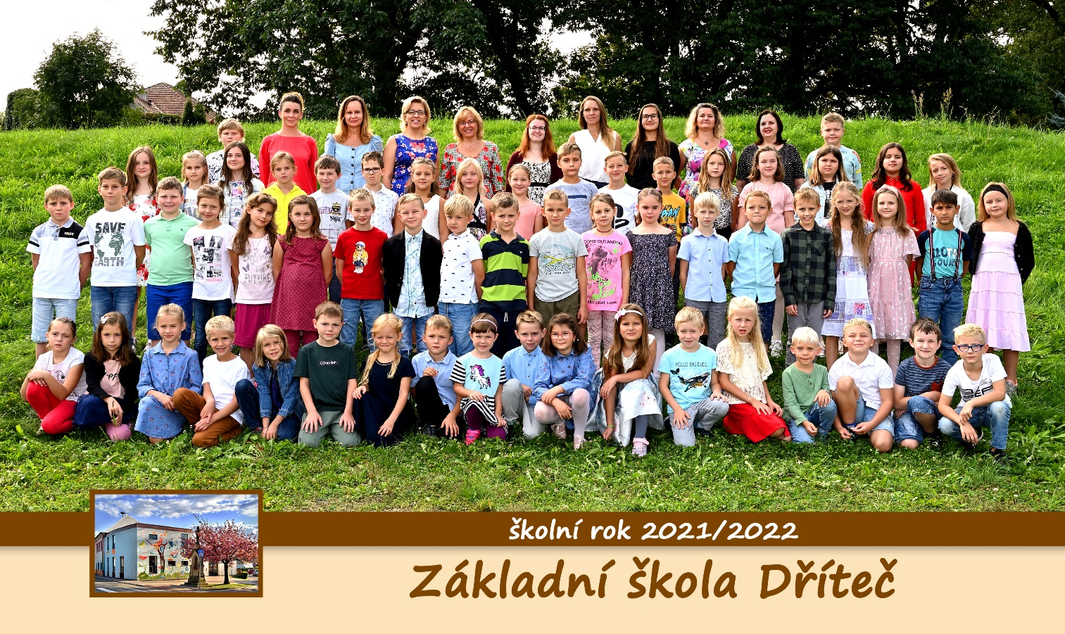

Materiální vybavení školy
Po rozsáhlé přestavbě a přístavbě (dokončené v roce 2020) škola získala nové prostory. Ke kmenovým třídám přibyly odborné učebny na výuku matematiky, informatiky a přírodních věd. Tyto prostory mimo hodiny určené pro výuku výše zmíněných vyučovacích předmětů slouží k dělení tříd s vyšším počtem žáků nebo se spojenými ročníky.

Třídy jsou již nyní vybaveny tak, aby po všech stránkách odpovídaly počtu žáků 75.
Veškeré vybavení je zdravotně nezávadné a bezpečné a odpovídá požadavkům kladeným na moderní výuku (interaktivní tabule, projektory, nábytek na míru, pěstitelské stoly, počítačová učebna…). Pyšníme se skvělou žákovskou knihovnou, která čítá více než 1.000 knih.
Škola je kompletně bezbariérová. Jsme schopni přijímat žáky s pohybovým a zrakovým postižením.
Počet toalet a umývadel je dostatečný. Vše splňuje bezpečnostní a hygienické normy. Jídelna je součástí školy. Počet míst pro strávníky je dostatečný – prostory jídelny jsme rozšířili o další místnost.
Budova je vybavena moderní digitální telefonní ústřednou, telefony pro vnější i vnitřní komunikaci, dveřním videotelefonním komunikátorem, zabezpečovacím zařízením. Okolí školy neustále monitoruje kamerový systém.
Zprovoznili jsme novou školní zahradu, zakoupili jsme pergolu a zahradní domečky na hračky, upravili jsme prostranství kolem školy. Nejvíce peněz v průběhu roku investujeme do různých oprav a údržby budovy a jejího zařízení.

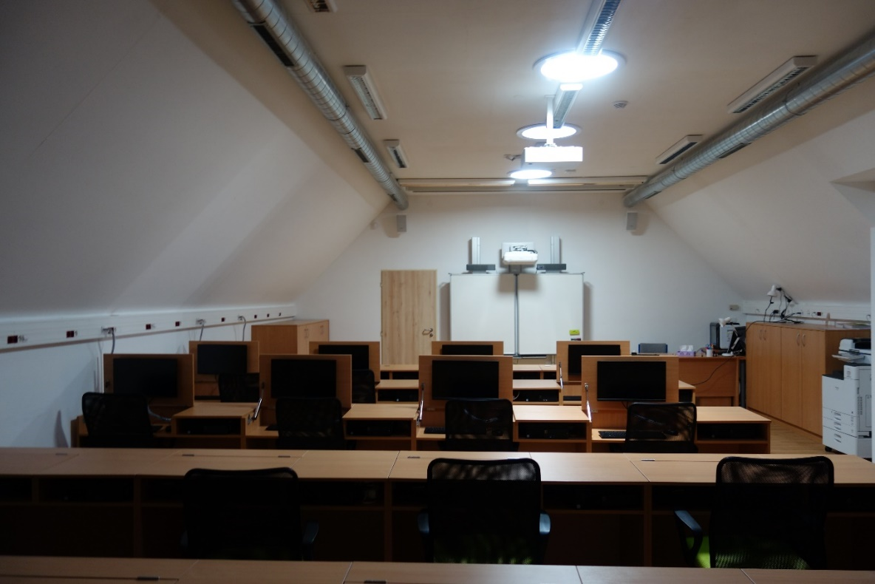

2. Mateřská škola
Mateřská škola měla v tomto roce tři oddělení. Provoz MŠ je od 6,30 do 16,30 hod.
(Další-viz samostatný dokument, součást této zprávy.)

3. Školní družina
Vedoucí vychovatelka: Aneta Podaná.
Ve školní družině pracovaly 3 kvalifikované vychovatelky (Aneta Podaná, Dana Kučerová, Gabriela Vránová).
Provoz ranní družiny: 6,40 – 7,40 hodin
Provoz odpolední družiny: 11,30 – 16,30 hodin
Kapacita školní družiny je 60 žáků (dvě oddělení), což plně postačuje pro celkový počet žáků, neboť někteří (hlavně místní straší žáci) nemají o pobyt ve školní družině zájem. (Kromě školní družiny jsme otevřeli i dětský klub, kde trávili volný čas zejména starší žáci ze 4. a 5. ročníku).
Ranní družina a družina mezi dopoledním a odpoledním vyučováním byla žákům poskytována zdarma.
Provoz probíhal ve dvou místnostech – učebna a herna ŠD. Cílenou výchovnou prací jsme se snažili vytvořit pro žáky smysluplnou náplň jejich volného času, a to prostřednictvím zajímavých činností a příjemně vyzdobených a vybavených prostor ŠD. Výchovný program je zpracován formou týdenních projektů. V nich se zaměřujeme především na poznávání a rozvíjení vztahu k přírodě, lidem a živočichům. Součástí týdenních projektů jsou výtvarné práce na daná témata a pohybové aktivity. Zvýšenou pozornost jsme věnovali společné komunikaci a četbě. V rámci možností se snažíme co nejvíce pobývat venku na multifunkčním obecním hřišti a na pozemku školy. U veškerých činností jsme preferovali plnění cílů pro dané vzdělávání a bezpečnost dětí. Důležité pro nás bylo upevňovat pozitivní vztahy a spolupráci rodičů se školní družinou.
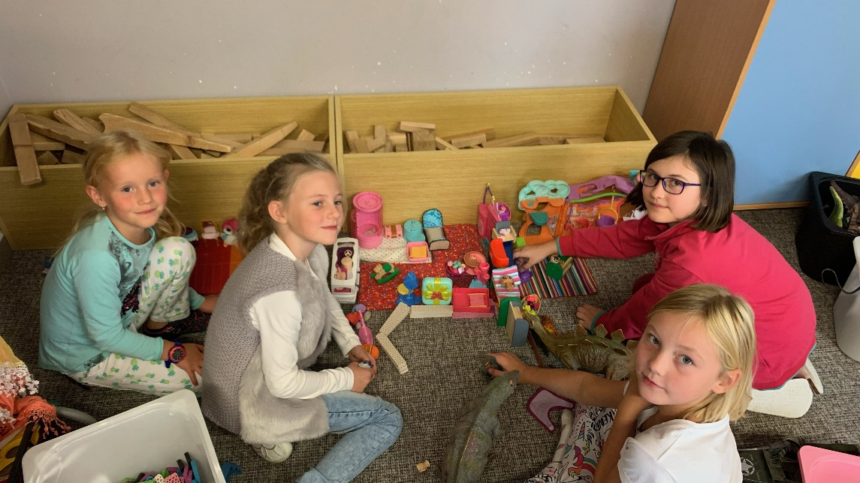

4. Školní jídelna
Průměrný počet strávníků:
Dopolední svačina: 51,22
Oběd: 98,67 (MŠ 50,22 + ZŠ 48,45)
Odpolední svačina: 45,54
Dospělých se stravovalo 21

Vedoucí školní jídelny Martina Metelková
hlavní kuchařka Hana Ublová
kuchařka Radka Jansová

Strava pro děti a žáky se připravuje ve školní kuchyni, která je moderně vybavená. Nabízíme chutnou ale i zdravou stravu. Polotovary používáme pouze minimálně, snažíme se jim vyhýbat. Ke svačinám a přesnídávkám zařazujeme i celozrnné a tmavé pečivo, denně čerstvou zeleninu, ovoce a mléko. Pitný režim pro děti i žáky se skládá z nedoslazovaného ovocného čaje, čisté vody a několikrát do týdne i přírodních moštů a džusů bez barviv a konzervantů.

U školáků podporujeme pěstování správných stravovacích návyků projekty Mléko do škol, Ovoce a zelenina do škol, podzimní dobroty a Jablkohraní.

II. PŘEHLED UČEBNÍCH PLÁNŮ
Všichni žáci byli vzděláváni podle ŠVP Dobrá škola vydaného 1. 9. 2017.
Očekávané výstupy RVP byly naplněny ve všech ročnících a ve všech vyučovacích předmětech.
Ve škole je několik žáků se speciálními vzdělávacími potřebami. Nebojíme se inkluze, avšak pouze inkluze s rozumem, a ne na úkor ostatních žáků. Několik našich žáků se vzdělává podle individuálního vzdělávacího plánu. Pro úspěšné společné vzdělávání je nutná spolupráce s rodinou, ochota a odbornost pedagogů a spolupráce všech pedagogů ve škole včetně asistentů. Toto se nám daří a jsme tomu rádi.
Na doporučení školského poradenského pracoviště poskytujeme vybraným žákům reedukační péči a pedagogickou intervenci. Časová dotace této práce je nad rámec našich povinností – chceme poskytovat smysluplnou péči, proto se věnujeme každému žáku zvlášť.
V rámci dotací „Šablony II pro MŠ a ZŠ Dříteč“ a Šablony III pro ZŠ Dříteč“ jsme celý školní rok doučovali žáky, kteří měli výukové obtíže. Na vysvědčení hodnotíme známkou. Přílohou každého vysvědčení je neformální podrobné slovní hodnocení. V odůvodněných případech jsme schopni hodnotit slovně i na vysvědčení (doporučení školského poradenského zařízení a žádost zákonného zástupce žáka).
Neustále usilujeme o zkvalitnění výuky. V rámci organizačních možností maximálně dělíme výuku ve spojených ročnících – zejména výuku jazyků a matematiky.
Naše škola je otevřená rodičům i široké veřejnost. Dny otevřených dveří s ohledem na naše žáky nepořádáme. Kdykoli na požádání však poskytujeme konzultace, umožňujeme prohlídku školy a možnost nahlédnout do výuky.
Psaní ve 4. a 5. ročníku bylo součástí ČJ a při klasifikaci se ke psaní přihlíželo (hlavně ve slohových pracích a v čtenářském deníku).
Již od 1. ročníku žáci píší drobné slohové práce.
Díky vydávání školního zpravodaje se neustále zvedá úroveň žákovských prací po stránce obsahové i grafické. Školní zpravodaje si můžete prohlédnout na našich webových stránkách.

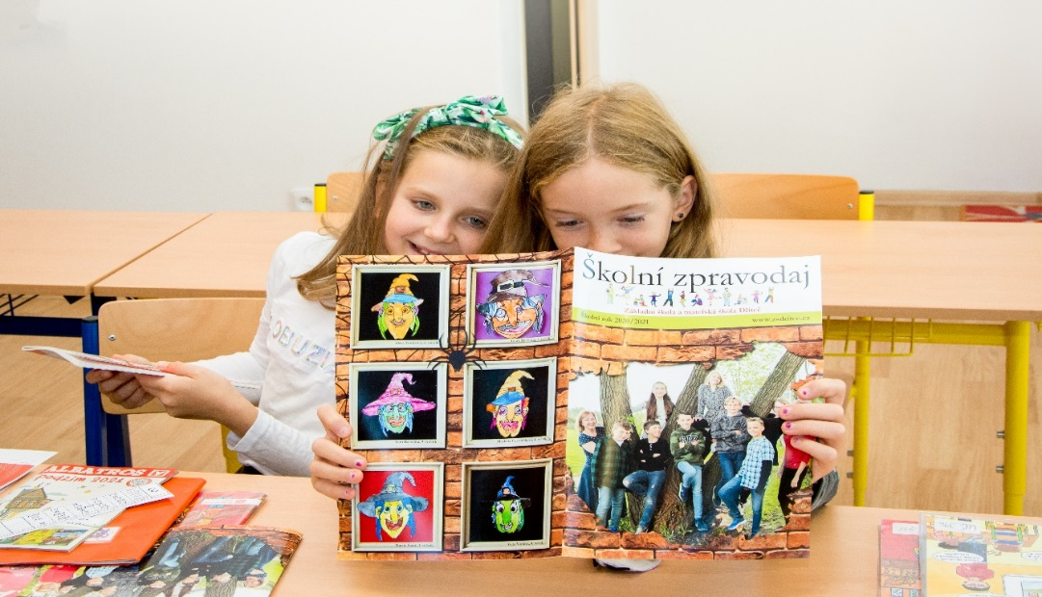

Od prvního ročníku se intenzivně věnujeme čtenářské gramotnosti. Neboť je základem pro další učení a vzdělávání.
Zájem o čtení zvyšuje i projekt Čteme dětem.
Žákům 1. ročníku čteme každý den 10 – 15 minut v hodině českého jazyka. Když žáci vidí dospělého číst, jsou pak sami ke čtení více ochotní. Navíc mají v dospělém vzor, jak správně frázovat, vyslovovat, intonovat. Získávají ke čtení kladný vztah. Rozšiřují si také čtenářský obzor. Při čtení učitelky mají žáci možnost v tichosti jíst a pít. Pro takto malé děti (prvňáčky) je to přínosné – často přicházejí z domova nenasnídané. Ve školce měly možnost ráno společně svačit. Ve škole si ještě nedovedou čas přestávek správně rozvrhnout a na jídlo a pití zapomínají nebo jim na ně nezbývá čas.
Zapojili jsme se do programu Městské knihovny v Pardubicích „Pasování na čtenáře“.
V rámci tohoto programu jsme se žáky prvního ročníku navštívili knihovnu celkem třikrát: seznámení s knihovnou, beseda se spisovatelkou a samotné „Pasování“.
Školáci čtou dětem v MŠ
Žáci 3. – 5. ročníku čtou předškolákům v MŠ. Žáci v dostatečném předstihu dostanou od učitelky lehčí texty přiměřené délky, které si mohou doma nacvičit. Jednou týdně jde vybraný žák do MŠ, aby text před poledním spánkem dětem přečetl. Texty jsou vybírány převážně z čítanek a obtížnost je volena podle zdatnosti čtenáře. Žáci mají možnost si vybrat text i sami. Jeho vhodnost předem konzultují s učitelkou.

Čtení pomáhá
Tento internetový projekt rozdá každoročně 10 milionů na dobročinné účely. Žáci se přes internet zaregistrují, obdrží přihlašovací údaje a pomohou kdykoli a kdekoli přispívat. Ve třech kategoriích (1.– 5. třída, 6.–9. třída, střední škola) je zde přes 600 knih. Žáci po přečtení knihy a úspěšném vyplnění testu o ní obdrží kredit 50 Kč a sami rozhodnou, na který charitativní projekt chtějí získaný kredit vložit.

Pořádáme čtenářské besedy, dílny čtení a besedy se spisovateli a ilustrátory dětských knih.
Pravidelně nakupujeme kvalitní dětské knihy do školní knihovny. Naše školní knihovna čítá více než 1 000 svazků. Knihy jsou rozděleny do všech tříd podle věku žáků. Všichni žáci mají možnost si půjčovat knihy i z jiných tříd (vyšších i nižších) podle svých zájmů a čtenářské vyspělosti.
Pandemie koronaviru nás opět potrápila. Třídy v době karantény přecházely na distanční případně kombinovanou výuku. Distanční výuky se zúčastnili všichni žáci. Kdo neměl doma vlastní notebook, tomu jsme ho zapůjčili.
Většina našich žáků je dobře motivovaných, záleží jim na dobrých výsledcích i na dobrém renomé školy.
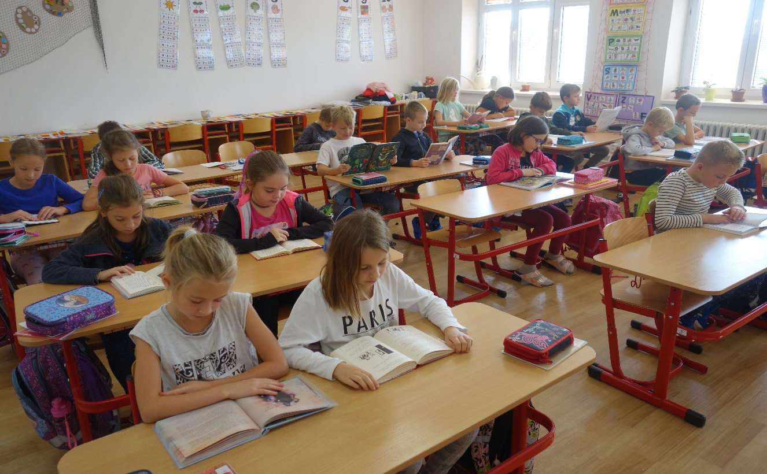

Prioritami naší školy zůstává partnerský přístup k žákům a podpora sebehodnocení. Mottem je „vlídná přísnost“. Dbáme na respektování a dodržování nastavených pravidel. Na vytváření pravidel se žáci podílejí již od 1. ročníku.

Žádný žák neopakoval ročník.
Všichni žáci byli z chování hodnoceni stupněm 1.
V tomto školním roce jsme byli nuceni uložit velké množství kázeňských opatření: 9 napomenutí třídního učitele, 7 důtek třídního učitele, a dokonce 5 důtek ředitele školy, z toho jedna byla uložena žákovi prvního ročníku a dvě žákům druhého ročníku. Je to zdaleka nejvíc v historii naší malé školy. Přesto ta pozitivní motivace na naší škole převládá nad složkou represivní. Jen ve druhém pololetí bylo uděleno 7 pochval třídního učitele a 12 pochval ředitele školy! Drobné kázeňské přestupky byly řešeny vždy jen konzultací s rodiči, případně se sešly učitelky s žáky a jejich rodiči a společně jsme hledali řešení. Osvědčil se komunitní kruh. Žáci se sami podíleli na řešení problémových situací, sami navrhovali konkrétní opatření a způsoby nápravy. Uspořádali jsme hovorové hodiny pro rodiče a jejich děti. Žáci, včetně těch nejmladších, si sami vytvářejí třídní pravidla. Pak pro ně není tak obtížné se jimi řídit a sami dohlížejí na jejich dodržování.
Veškerá absence žáků byla vždy řádně omluvená.
Na konci roku odcházelo 6 žáků pátého ročníku a tři mladší žáci přestoupili na jiné školy. Kapacita základní školy je nyní 70 žáků. Do prvního ročníku pro rok 2022/2023 bylo zapsáno 15 žáků. (Jeden žák k nám přestoupil z jiné školy, takže kapacita 70 žáků je v roce 2022/2023 naplněná.) Žáci jsou do školy zařazováni podle ustanovení zákona č. 561/2004 Sb., a dále dle zákona č. 500/2004 Sb. Protokoly o zařazení dítěte jsou vedeny podle těchto ustanovení. Při zařazování do školy spolupracujeme s učitelkami mateřské školy, s pedagogicko-psychologickou poradnou (s SPC), s příslušným pediatrem či jiným odborníkem (logopedem, klinickým psychologem…) a rodiči dítěte.

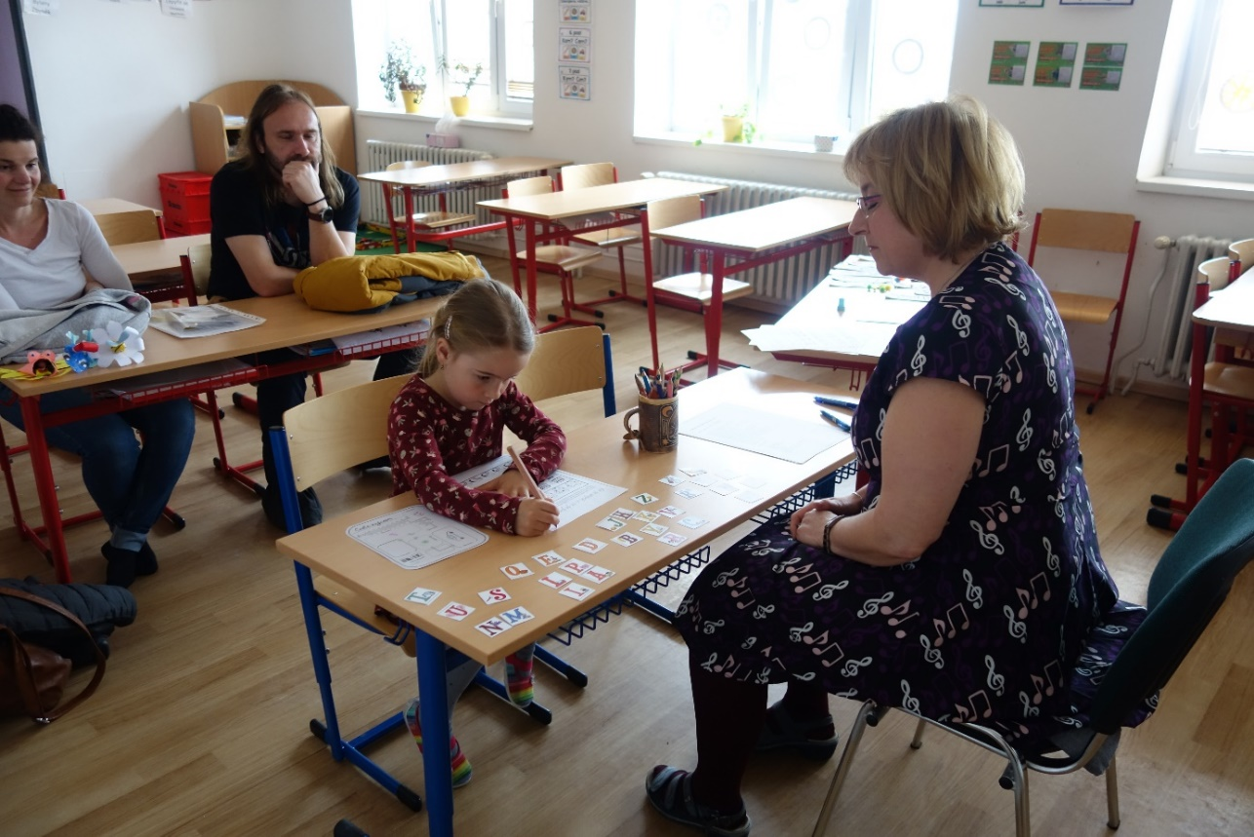

Zájmové vzdělávání

Žáci měli možnost zdarma navštěvovat kroužky, které si kladou za cíl vychovávat ke spolupráci a k odpovědnosti za výsledky práce kolektivu. Jedná se o atletickou přípravku a zejména školní pěvecký sbor Bonifác.
V nabídce kroužků se snažíme o pestrost, aby se žáci měli možnost rozvíjet v oblasti sportovní, hudební, výtvarné i jazykové. Nabízíme též kroužek práce na počítači.

KROUŽKY 2021/2022

 | kroužek | vyučující | čas | poplatek
1. | Angličtina  1. ročník | Hana Bezrouková | Pondělí  12:30 – 13:00 | 300/pololetí
2. | Angličtina  2. ročník | Hana Bezrouková | Pondělí  13:05 – 13:35 | 300/pololetí
3. | Keramika  3. – 5. ročník | Aneta Podaná | Pondělí  13:00 – 14:00 | 800/pololetí  včetně materiálu
4. | Atletika  všichni | Není organizováno školou  (MUDr. Neumann) | Úterý  13:30 – 14:30
5. | Pěvecký sbor Bonifác | Světlana Vacková | Středa  13:00 – 14:00 | zdarma
6. | Keramika  1. – 2. ročník | Aneta Podaná | Čtvrtek  13:00 – 14:00 | 800/pololetí  včetně materiálu
7. | Počítače  4. – 5. ročník | Hana Bezrouková | Čtvrtek  14:00 – 15:00 | 400/pololetí

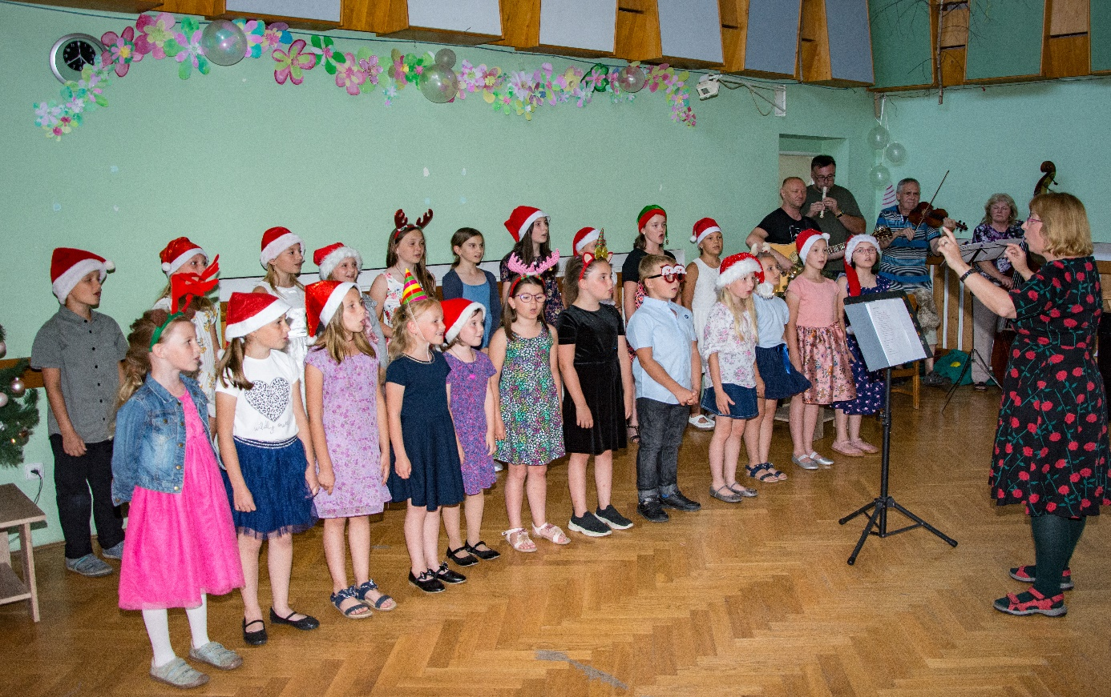

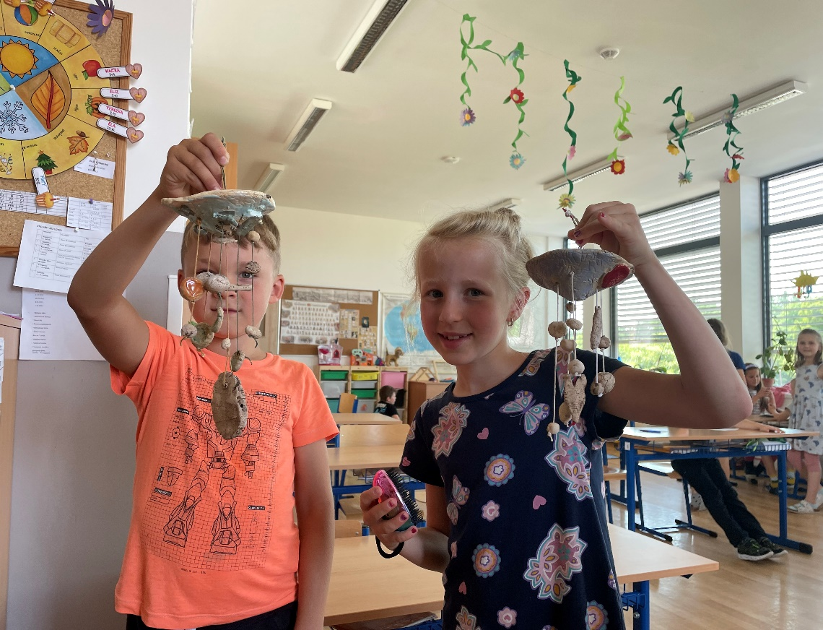

II. RÁMCOVÝ POPIS PERSONÁLNÍHO ZABEZPEČENÍ ČINNOSTI ŠKOLY

ZAMĚSTNANCI ŠKOLY ve školním roce 2021/2022

Na celé škole působilo celkem sedmnáct pedagogických pracovníků včetně asistentek pedagoga. Jednalo se výhradně o ženy.
Na základní škole vyučovalo ve čtyřech třídách pět učitelek (včetně ředitelky školy), které všechny splňovaly kvalifikační požadavky předepsané Zákonem o pedagogických zaměstnancích (jedna z učitelek ukončila studium v magisterském programu v průběhu školního roku).
Dále pak dvě učitelky výchov na částečný úvazek (výtvarná a tělesná výchova, pracovní činnosti), které mají středoškolské pedagogické vzdělání a ve škole působí i jako kvalifikované vychovatelky školní družiny.
V každé třídě působila asistentka pedagoga. Všechny byly kvalifikované.
V mateřské škole pracovalo ve třech odděleních šest učitelek. Z toho pět mělo a středoškolské a jedna vysokoškolské vzdělání. Všechny učitelky MŠ byly kvalifikované (dvě získaly kvalifikaci ukončením studia v průběhu školního roku).
Věkové zastoupení je různorodé, od začínajících až po ty s praxí nad 20 let.

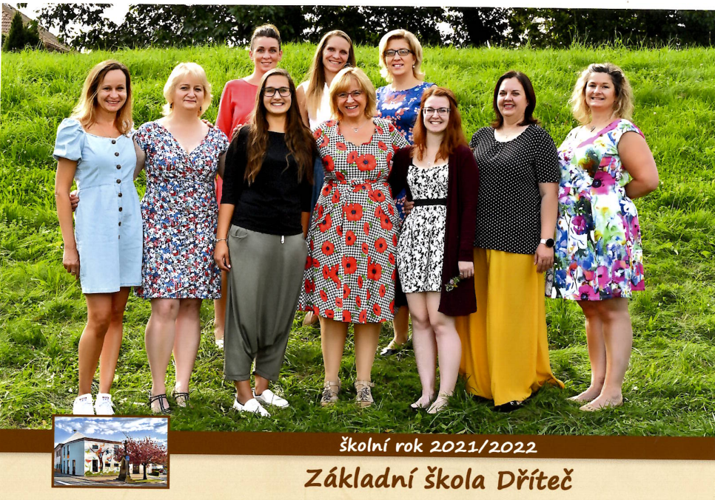

Co se týče provozních zaměstnanců, o provoz každé budovy se stará jedna paní domovnice. Domovnice na faře má navíc na starost i školní výdejnu a pomáhá s některými pracemi na hlavní budově. V kuchyni pracují dvě kuchařky, obě jsou vyučené v oboru. Vedoucí školní jídelny je zároveň i mzdovou účetní školy.

IV. PROVOZ ŠKOLY

Funkce školníka není obsazena. Drobné údržbářské práce provádí domovnice, zaměstnanci školy svépomocí nebo s pomocí rodičů.
Údržbu elektroinstalace, elektrospotřebičů a provoz plynové kotelny a jiné náročnější práce a opravy zajišťuje obecní úřad.

Na přání většiny rodičů vyučování začíná již v 7,45 hod. Přestávky jsou desetiminutové, po druhé vyučovací hodině je přestávka 20 minut na dopolední svačinu.
Dopolední vyučování končí podle ročníků v 11,25 nebo ve 12,20 hodin.
Polední přestávka určená na oběd a pobyt dětí venku je v době od 11,25 – 13,10 hodin. Oběd je podáván v čase od 12,05 do 13,00 hodin.
Pauzu mezi dopoledním a odpoledním vyučováním mohli trávit žáci ve školní družině nebo v dětském klubu.

Uskutečnily se tyto pedagogické porady: dvě společné MŠ + ZŠ, 3 samostatné porady MŠ, 4 samostatné porady ZŠ. Kromě toho proběhly téměř každý měsíc organizační porady všech pedagogů školy (celkem 6), některé v prostředí MS Teams, na kterých jsme řešily organizační záležitosti (například školní a mimoškolní akce, zápis do školy, školu v přírodě atp.)
Třídní schůzky se konaly každé čtvrtletí, jedna v prostředí MS Teams – z důvodu karantény. Místo jedné třídní schůzky proběhly hovorové hodiny (v lednu). Konzultační hodiny učitelek pro rodiče probíhaly po předchozí domluvě rodičů s danou učitelkou individuálně dle dohody.
Spolupráce rodičů se školou byla většinou dobrá. Dvakrát proběhla výchovná komise. Všechny problémy se podařilo řešit ve spolupráci s rodiči a odborníky (středisko výchovné péče, OSPOD, pedagogicko-psychologická poradna).

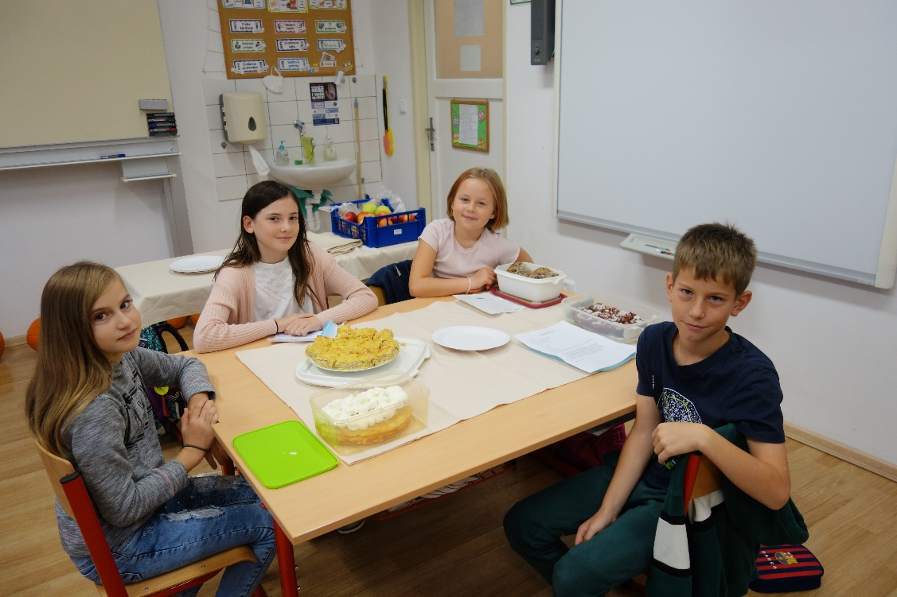

V. ÚDAJE O VÝSLEDCÍCH VZDĚLÁVÁNÍ ŽÁKŮ
Počty žáků 2021/2022

 |  | NASTOUPILO |  |  | ABSOLVOVALO
TŘÍDA | ROČNÍK | dívky | chlapci | celkem | dívky | chlapci | celkem
I. | 1. | 7 | 8 | 15 | 7 | 7 | 14
II. | 2. | 10 | 11 | 21 | 10 | 11 | 21
III. | 3. | 4 | 6 | 10 | 3 | 6 | 9
IV. | 4. | 7 | 4 | 11 | 7 | 4 | 11
 | 5. | 3 | 3 | 6 | 3 | 3 | 6
 | celkem |  |  | 63 |  |  | 61

Údaje o výsledcích vzdělávání žáků 2021/2022

 | TŘÍDA | ROČNÍK | POČET ŽÁKŮ |  | PROSPĚLO |  | NEPROSPĚLO |  | NEKLASIFIKOVÁNO
 |  |  | 1. pololetí | 2. pololetí | 1. pololetí | 2. pololetí | 1. pololetí | 2. pololetí | 1. pololetí | 2. pololetí
 | I. | 1. | 15 | 14 | 15 | 14 | 0 | 0 | 0 | 0
 | II. | 2. | 21 | 21 | 21 | 21 | 0 | 0 | 0 | 0
 | III. | 3. | 10 | 9 | 10 | 9 | 0 | 0 | 0 | 0
 | IV. | 4. | 11 | 11 | 11 | 11 | 0 | 0 | 0 | 0
 |  | 5. | 6 | 6 | 6 | 6 | 0 | 0 | 0 | 0
CELKEM | 4 | 5 | 63 | 61 | 63 | 61 | 0 | 0 | 0 | 0

Vyučovací předmět | Prospěch žáků v jednotlivých ročnících (průměr)
 | I. POLOLETÍ |  |  |  |  | II. POLOLETÍ
 | 1. | 2. | 3. | 4. | 5. | 1. | 2. | 3. | 4. | 5.
Chování | 1 | 1 | 1 | 1 | 1 | 1 | 1 | 1 | 1 | 1
Český jazyk | 1 | 1,1 | 1,6 | 1,6 | 1,8 | 1,1 | 1,5 | 1,7 | 2,0 | 2,0
Anglický jazyk | 1 | 1 | 1 | 1,5 | 1,8 | 1 | 1 | 1,2 | 1,5 | 2,0
Prvouka | 1 | 1 | 1,5 |  |  | 1 | 1 | 1,6
Vlastivěda |  |  |  | 1,5 | 1,5 |  |  |  | 1,9 | 1,8
Matematika | 1 | 1,04 | 1,6 | 1,5 | 1,7 | 1 | 1,3 | 1,8 | 2,0 | 2,0
Přírodověda |  |  |  | 1,7 | 1,5 |  |  |  | 1,5 | 1,3
Informatika |  | 1 | 1 | 1 | 1 |  | 1 | 1 | 1 | 1
Hudební výchova | 1 | 1,04 | 1 | 1,1 | 1,2 | 1 | 1,1 | 1 | 1,4 | 1,3
Výtvarná výchova | 1 | 1 | 1 | 1 | 1 | 1 | 1 | 1 | 1 | 1
Pracovní činnosti | 1 | 1 | 1 | 1 | 1 | 1 | 1 | 1 | 1 | 1
Tělesná výchova | 1 | 1 | 1 | 1 | 1 | 1 | 1 | 1 | 1,1 | 1,2

Absence

ÚDAJE O PREVENCI SOCIÁLNĚ PATOLOGICKÝCH JEVŮ

Preventivní program slouží k prevenci rizikového chování žáků a je součástí výuky a výchovy. Z důvodu nižšího počtu žáků klademe důraz zejména na vzájemnou spolupráci, rozvoj přátelských vztahů a společnou komunikaci. Učíme žáky toleranci, pochopení a kompromisu.
Cílem výchovně vzdělávacího působení v oblasti prevence sociálně patologických jevů je zodpovědnost žáků za své vlastní chování a způsob života. Primární prevence je zaměřena na předcházení zejména následujícím rizikovým projevům chování žáků:
- Interpersonální agresivní chování - agrese, šikana, kyberšikana
- Delikventní chování ve vztahu k hmotným statkům - vandalismus, krádeže
- Záškoláctví a neplnění školních povinností
- Rizikové sportovní aktivity, prevence úrazů
- Rizikové chování v dopravě, prevence úrazů
- Spektrum poruch příjmu potravy
Primární preventivní program se v tomto školním roce zaměřil především na aktivity v oblastech prevence:
- Prevence šikany - posilování a rozvoj mezilidských vztahů
Ukazatelé úspěchu:
- mezi žáky nedochází k šikaně
- žáci mají zdravé sebevědomí a pozitivní přístup k okolí a ostatním
- žáci se dokážou samostatně rozhodovat
- žáci dokážou sdělit svůj názor a přijmout názor ostatních
- žáci mají zájem a potřebu pospolitosti třídy (společné akce, výlety,…)
- na půdě školy panuje rodinná a bezpečná atmosféra
- žáci jsou ochotni řešit své konflikty a nedorozumění dohodou a pod pedagogickým vedením najít řešení
Zabývali jsme se prevencí šikany, protože v dnešní době se jedná o nejčastější fenomén na školách. Chtěli jsme se jí vyhnout. Zaznamenali jsme ve srovnání s předchozím obdobím nárůst slovní a fyzické agrese a neochotu respektovat dohodnutá pravidla. Projevy takového chování jsme řešili okamžitě a pokud možno transparentně, ve spolupráci s etopedy. Uložením kázeňských opatření jsme vysílali k žákům a jejich rodičům jasný signál, že vulgarismy a násilné jednání na naší škole netolerujeme, že jsou v rozporu s kulturou naší školy. Žádné z projevů tohoto negativního chování neneslo známky šikany.
Spolupráci rodičů, žáků i pedagogů hodnotím kladně. Probíhaly konzultace mezi pedagogy, žáky a rodiči. Navržené postupy vždy zaznamenaly úspěch. Vždy jsme společně došli k vytyčenému cíli a dokázali jsme se shodnout na postupu.

Abychom předešli šikaně a současně rozvíjeli přátelské vztahy mezi žáky, uspořádali jsme tyto akce:

- Jablkohraní– projektový den, kdy se žáci všech ročníků potkávají při různých činnostech spojených s tématem „jablko“ – pečení štrúdlu, příprava studeného pohoštění z jablek, zpívání písniček o jablíčku, výtvarné práce na téma Jablko. Do projektu jsme zapojili i rodiny našich žáků: děti si doma připravily jablíčkové pohoštění. Hotový výrobek donesly na ochutnání do školy. Výstupem byla nádherná fotogalerie a jablíčková kuchařka.
- Přednáška s příslušníky Policie ČR pro žáky 4. a 5. ročníku na téma šikana a kyberšikana (žáci se pohybují velmi často na internetu, „doba kovidová“ měla negativní vliv na životní styl žáků – narušený denní režim, méně spánku, závislost na sociálních sítích. Tento jev se dotkl i naší školy. Přednáška splnila účel, žáci pochopili, že kyberšikana není legrace, ale vážný problém. Přednášku jsme zařadili hned na začátek školního roku, jakmile jsme tento projev (kyberšikana) zaznamenali mezi žáky. Žádné další problémy tohoto typu jsme již na škole nemuseli řešit.
- Vánoční besídka – budování přátelských vztahů mezi žáky, stmelení třídního kolektivu
- Koncerty pěveckého sboru Bonifác – Tříkrálový koncert, netradiční vánoční koncert, regionální přehlídka dětských školních pěveckých sborů v Chrudimi – učíme žáky zodpovědnosti za výsledek společné práce, každý má možnost zažít úspěch, na každém záleží
- Ozdravný pobyt – pětidenní pobyt v přírodě, kde se žáci učí venku a hrají spoustu stmelovacích her v rámci všech tříd

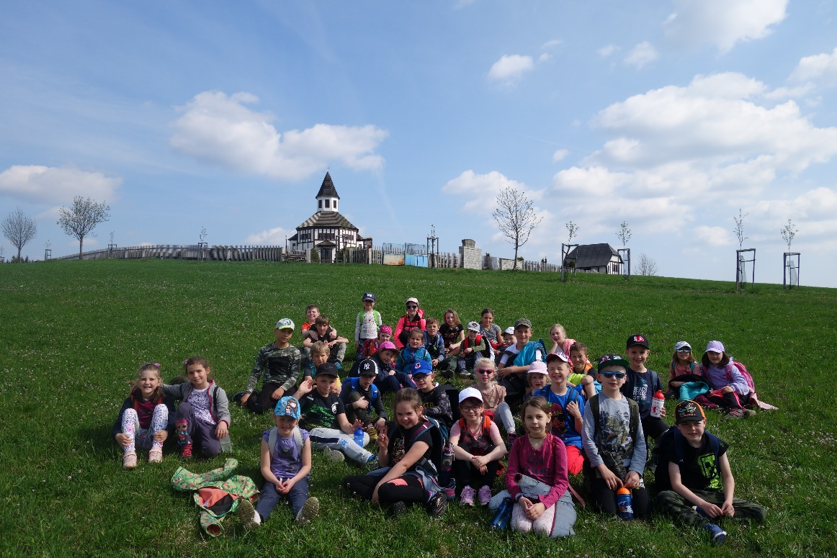

- Delikventní chování ve vztahu k hmotným statkům - vandalismus, krádeže
Naše snaha směřovala k výchově slušného žáka, občana, který si bude vážit věcí a respektovat pravidla jejich používání. Těmto preventivním aktivitám jsme se věnovali v rámci výuky. V hodinách INF byli žáci poučeni o zacházení s výpočetní technikou. Nešlo jen o poučení ze strany učitele,
ale spíše o diskusi, jak se mají k věcem chovat a jak s nimi zacházet. Diskusi tvořily především nápady žáků, které byly usměrňovány pouze k tématu. V tomto školním roce jsme nemuseli řešit závažnější případ ničení školního majetku. Na druhé straně se zhoršilo zacházení se zapůjčenými notebooky, knihami a učebnicemi. Zde se nám spolupráce s rodinami žáků příliš nedařila. Některé knihy ze školní knihovny žáci nevrátili vůbec. Pokud se jedná o čtenářské sady, nelze je pak vůbec použít, neboť dotisky jsou jiné než zakoupená vydání. Škole tak vzniká velká škoda, kterou nejsme schopni z rozpočtu nahradit. Na tuto oblast se musíme v budoucnu více zaměřit.
- Záškoláctví a neplnění školních povinností
Záškoláctví se snažíme eliminovat díky přátelskému a bezpečnému prostředí školy. Zároveň máme pro žáky nabídku odpoledních kroužků, o které jeví zájem. Počet zameškaných neomluvených hodin je na naší škole nulový. Počty zameškaných omluvených hodin jsou z důvodu nemocí nebo návštěv lékaře, případně z rodinných důvodů. Jejich počet byl v tomto roce poměrně vysoký, a to i v důsledku častých karantén spojených s nemocí Covid-19.
Plnění povinností a zodpovědnost za studijní výsledky se zhoršily. Opět se na tom podílela epidemie koronaviru. Žáci trávili velké množství času doma, odvykli systematické každodenní přípravě a pravidelnému plnění zadaných úkolů. Neplnění školních povinností jsme častěji než v předešlých letech postihovali uložením napomenutí nebo důtkou třídního učitele.

- Rizikové sportovní aktivity, prevence úrazů
Cíle naší školy:
- Informovat žáky o možnostech sportovních aktivit
- Upozornit na možné nebezpečí při výkonu dané sportovní aktivity
- Předcházet úrazům
- Naučit žáky poskytnout první pomoc
- Seznámit žáky s důležitými telefonními čísly
Ukazatelé úspěchu:
- žáci znají nabídku sportovních aktivit v okolí jejich bydliště
- žáci nevyhledávají rizikové sporty
- žáci okamžitě hlásí každý malý úraz nebo úraz spolužáka
- žáci jsou při úrazu vždy nápomocni – nikdy se nepostaví k problému zády
Žáci jezdí na plavecký výcvik do Městských lázní v Hradci Králové. Vědí, že plavání prospívá jejich tělu.
Opět jsme žákům nabídli atletický kroužek.
Škola spolupracuje s místními sportovci. Za podpory trenéra dřítečského fotbalu jsme zaznamenali úspěch v soutěži McDonald's Cup, kde naši mladší žáci vybojovali v okresním finále v Pardubicích skvělé 3. místo.
Zajeli jsme si zabruslit na Zimní stadion do Hradce Králové. (Bruslení v Pardubicích jsme museli zrušit kvůli vysoké nemocnosti žáků.)
V hodinách tělesné výchovy se snažíme co nejvíce využívat obecní hřiště.
Zorganizovali jsme pro žáky přednášku Vzpoura úrazům - dva vozíčkáři vyprávěli dětem svůj životní příběh a vysvětlovali jim, jak se mají bezpečně chovat při sportovních aktivitách, aby si nezpůsobily vážný úraz.
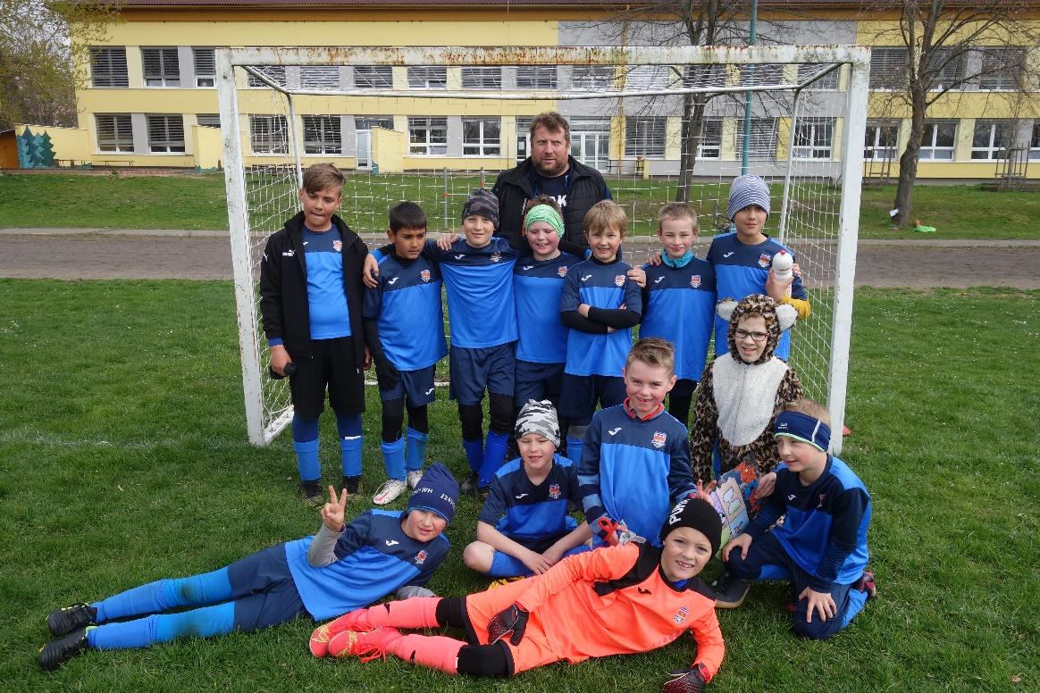

Rizikové chování v dopravě, prevence úrazů
Cíle naší školy:
- Seznámit žáky s pravidly silničního provozu - upozornit je na důležitost jejich dodržování
- Seznámit žáky s dopravním značením
- Seznámit žáky s povinnou výbavou cyklisty a informovat je o bezpečném technickém stavu jízdního kola
- Předcházet úrazům
- Naučit žáky poskytnout první pomoc
- Seznámit žáky s důležitými telefonními čísly
Ukazatelé úspěchu:
- Žáci znají základní pravidla silničního provozu a jsou si vědomi jejich důležitosti
- Žáci znají dopravní značení
- Žáci se dokážou pohybovat správně a bezpečně na pozemních komunikacích
- Žáci vědí, co obsahuje povinná výbava cyklisty a jak zabezpečit správný technický stav jízdního kola
- Nedošlo k žádným vážným úrazům
- Žáci vědí, jak se mají chovat v okamžiku, kdy někdo potřebuje poskytnout první pomoc
- Žáci znají důležitá telefonní čísla
Uspořádali jsme tyto akce:
- Přednáška Policie ČR pro 2. ročník na téma dopravní výchova
- Mobilní dopravní hřiště
- Projektový den První pomoc – praktický kurz první pomoci pod vedením zkušeného policisty a záchranáře
- Přednáška na téma "Bezpečný pes" pro 2.- 5. ročník s praktickými ukázkami

- Zdravý životní styl - prevence poruch příjmu potravy
Ukazatelé úspěchu:
- Žáci mají zájem o zdravou stravu - každý den si nosí zdravou svačinku do školy
- Žáci vědí, jak využít svůj volný čas
- Žáci umí odpočívat
- Žáci dbají o své tělo (sportovní aktivity, odpočinek, zdravá strava, dostatečný spánek,…)
- Žáci znají pozitiva i negativa různých životních stylů
- Žáci mají kladný vztah k přírodě a životnímu prostředí
Jak je již podrobněji popsáno v bodu č. 4, věnujeme na naší škole velkou pozornost sportům. Ve školní jídelně všichni pedagogové podporují žáky v tom, aby se stravovali pestře. Dbáme na vyváženou a zdravou výživu. Pedagogové žáky motivují, aby každé jídlo aspoň ochutnali. Motivujeme žáky i příkladem – dodržujeme pitný režim, preferujeme k pití obyčejnou vodu nebo neslazený ovocný čaj. I letos jsme se účastnili celoročních projektů Ovoce a zelenina do škol, Mléko do škol včetně doprovodných programů.

6. Co ještě v souvislosti s prevencí stojí za zmínku:
- V každé třídě byl nejméně jeden žák s etopedickými problémy (někteří se stupněm podpory 3 a s asistentem pedagoga.
- Navázali jsme úzkou spolupráci se střediskem výchovné péče Pyramida.
- Několikrát se ve škole konala výchovná komise s rodiči problémových žáků (problémy v oblasti chování)
- Ve třech případech jsme s rodiči žáků řešili vysokou (i když omluvenou) absenci.
- Na vzniklé problémy v oblasti chování jsme zareagovali vypracováním nového školního řádu a řádu ŠD.
- Uspořádali jsme (v dubnu) třídní schůzku, kde jsme chování řešili s rodiči.
- Pracovníci SVP Pyramida několikrát navštívili naši školu – konzultace s pedagogy, návštěvy ve výuce.
- Navštívily jsme (učitelky, které tvoří školní poradenské pracoviště) ředitele SVP Rybitví – konzultace, prohlídka zařízení.
- Přestože jsme měli dohodnuté preventivní programy se SVP Pyramida a s Krajským centrem primární prevence, ani jeden program se nepodařilo realizovat (časté karantény → přetížení lektorů v obdobích, kdy školy fungovaly)

VYHODNOCENÍ ROČNÍHO PLÁNU EVVO 2021/2022

Školní rok 2021/2022 byl opět poznamenán koronavirovou pandemií, zejména jeho první pololetí, protože třídy byly průběžně posílány do karantény. A proto se zase muselo vyučovat distančně. Ale i přes takovéto obtíže většina akcí proběhla podle plánu.
V průběhu celého školního roku také průběžně vystavujeme práce žáků s tématy příroda a ochrana životního prostředí na nástěnkách ve škole, ve vitríně obce a na nástěnce na obecním úřadě.
Ve všech vyučovaných předmětech jsou žáci průběžně informováni o podmínkách života, zákonitostech přírody, o struktuře a funkci ekosystému i celé biosféry, o podmínkách lidské existence a jejích potřebách a zdrojích pro jejich uspokojování. Seznamují se s pojmy biodiverzita a trvale udržitelný rozvoj, a to zejména v přírodovědě a geografické vlastivědě.
V hodinách výtvarné výchovy a v pracovních činnostech často využíváme přírodní a recyklovaný materiál.
Všechny vyučující se snaží volit takové aktivity a vyučovací metody, aby vedly žáky ke správnému chování a jednání ve vztahu k přírodě a prostředí.
Pokud to jen trochu počasí dovolilo, chodili žáci se školní družinou či dětským klubem na vycházky do přírody v okolí školy. Koncem školního roku byla dokončena školní zahrada, kterou jsme začali hojně využívat i během dopoledního vyučování.
V rámci Dne Země jsme uspořádali sběr papíru. Žáci 4. a 5. ročníku uklidili celou obec Dříteč – vysbírali odpadky.
V květnu jsme zorganizovali školu v přírodě na Pardubických chatách a v tom samém měsíci se někteří žáci 3. – 5. ročníku zúčastnili poznávacího zájezdu do Anglie.
Žákům se velmi líbila přednáška Bezpečný pes, také ta o papoušcích, přednáška na téma Smysly zvířat nebo červnová exkurze do záchranné stanice Pasíčka.
Žáci naší školy finančně přispěli na provoz záchranné stanice Pasíčka, která se po období koronaviru potýkala s finančními problémy.
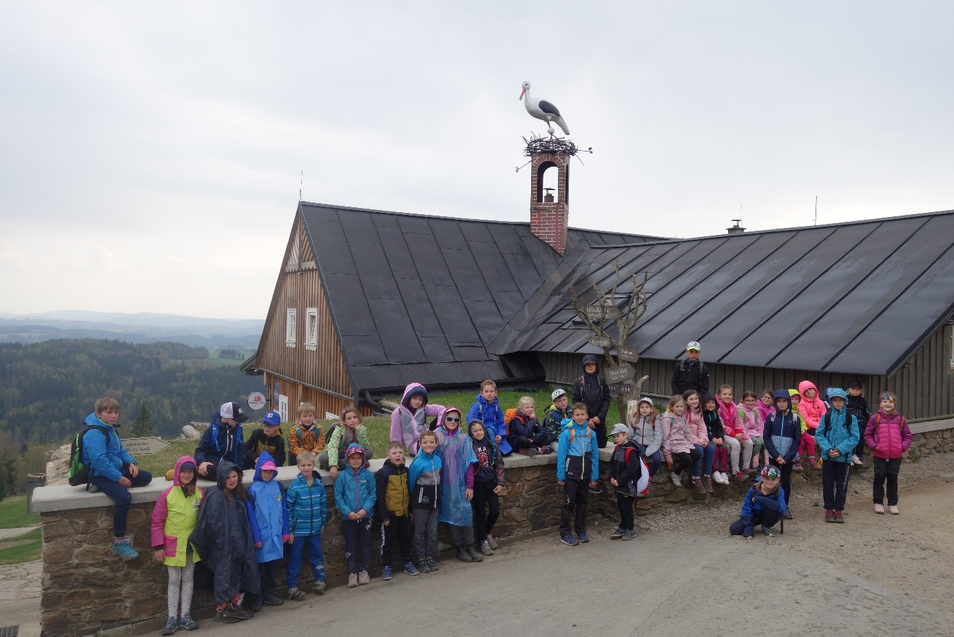

VII. DVPP
DVPP se odvíjí od konkrétních nabídek vzdělávacích programů. Dále od zájmů a potřeb pedagogů, od konkrétních situací ve škole (integrovaní žáci, zapojení do projektů….), trendů ve vzdělávání, organizačních možností (zajištění suplování).
Snahou ředitelky školy bylo uspořádat přímo na škole aspoň jednu vzdělávací akci, které by se ochotně zúčastnili všichni pedagogičtí pracovníci školy. Motivovat pedagogy k tomu, aby se zúčastnili minimálně dvou vzdělávacích akcí v celkovém rozsahu nejméně 16 hodin. To se nám bohužel splnit nepodařilo.

Vzdělávání jsme plánovali zaměřit především na
- Plnění kvalifikačních předpokladů u nekvalifikovaných pedagogů
- Vzdělávání v oblasti BOZ
- Vzdělávání v oblasti ICT
- Jak zvládat děti/žáky s etopedickými problémy
- Kvalifikační studium - výchovný poradce (Mgr. Hana Procházková)
- Kvalifikační studium - školní preventista (Mgr. Hana Bezrouková)
- Školský management, sdílení zkušeností dobré praxe - Vacková, Souralová
- Oblast komunikace, vedení týmu – Souralová
- Ostatní – dle zájmu a potřeb pedagogů a dle aktuální nabídky (kvalita školení, dostupnost, kdo poskytuje, osobnost lektora…)

plnění kvalifikačních požadavků.
Vedoucí učitelka MŠ absolvovala Studium pro ředitele škol a školských zařízení.
Dvě paní učitelky získaly maturitu na střední pedagogické škole. Jedna paní učitelka MŠ dokončila vysokoškolské studium s titulem Bc. Jedna paní učitelka ZŠ ukončila studium s titulem Mgr.
Jedna paní učitelka ZŠ absolvovala studium pro výchovné poradce.
Jedna paní učitelka ZŠ zahájila studium pro metodiky primární prevence.

Mateřská škola
Na škole pracovalo 6 učitelek a jedna asistentka pedagoga.
Celkem se za celý školní rok zúčastnily pouze tří webinářů.

Základní škola
Ředitelka školy se vzdělávala v oblasti bezpečnosti a managementu - práce s týmem, zvyšování kultury školy. O hlavních prázdninách absolvovala sedmitýdenní Klub sbormistrů.
Třídní učitelka druhého ročníku se (kromě studia pro výchovné poradce) zaměřila na IT bezpečnost, čtenářskou gramotnost a jak pracovat s rizikovými žáky.
Třídní učitelka spojeného 4. a 5. ročníku absolvovala pouze jeden webinář na téma Mediální obraz školy.
Ostatní pedagožky ZŠ (třídní učitelka 3. ročníku, vychovatelky a asistentky pedagoga) se do DVPP nezapojily vůbec.

ZÁVĚR
Ve školním roce 2021/2022 se podařilo splnit vzdělávání pedagogů naší školy v oblasti získání, prohloubení a rozšíření kvalifikace tak, jak jsme si naplánovali.
Do dalšího vzdělávání se nepodařilo zapojit všechny pedagogy.
Nepodařilo se uspořádat ve škole společný seminář pro všechny pedagogy MŠ, ZŠ.
Za hlavní důvod považuji vysokou nemocnost a karantény
→ pedagožky se nemohly zúčastnit z důvodu nemoci (OČR), nařízené karantény, protože musely suplovat nebo protože neměl kdo suplovat za ně
→ řada vzdělávacích akcí byla zrušená – nemoc nebo karanténa lektora, malý zájem ze strany účastníků

VIII. ÚDAJE O PROVEDENÝCH INSPEKCÍCH A JINÝCH KONTROLÁCH
- Každoročně probíhá na škole prověrka BOZP, prevence rizik a kontroly PO.
- Kontrola KHS Pardubice v tomto školním roce proběhla 30. 03. 2022. Nebyly zjištěny žádné závažné závady ani závažná pochybení. Zjištěné nedostatky jsme postupně napravili ve spolupráci se zřizovatelem a za finanční podpory obce.
- Kontrola ČŠI v tomto roce neproběhla.
IX. ZÁKLADNÍ ÚDAJE O HOSPODAŘENÍ ŠKOLY
Zpracováno jako samostatný dokument, který je součástí této výroční zprávy.
Vyhotoveno ve třech kopiích: starosta obce Dříteč, ředitelka školy, předseda školské rady. Na požádání Vám dokument poskytneme k prostudování.

X. MIMOŠKOLNÍ AKTIVITY - prezentace školy na veřejnosti

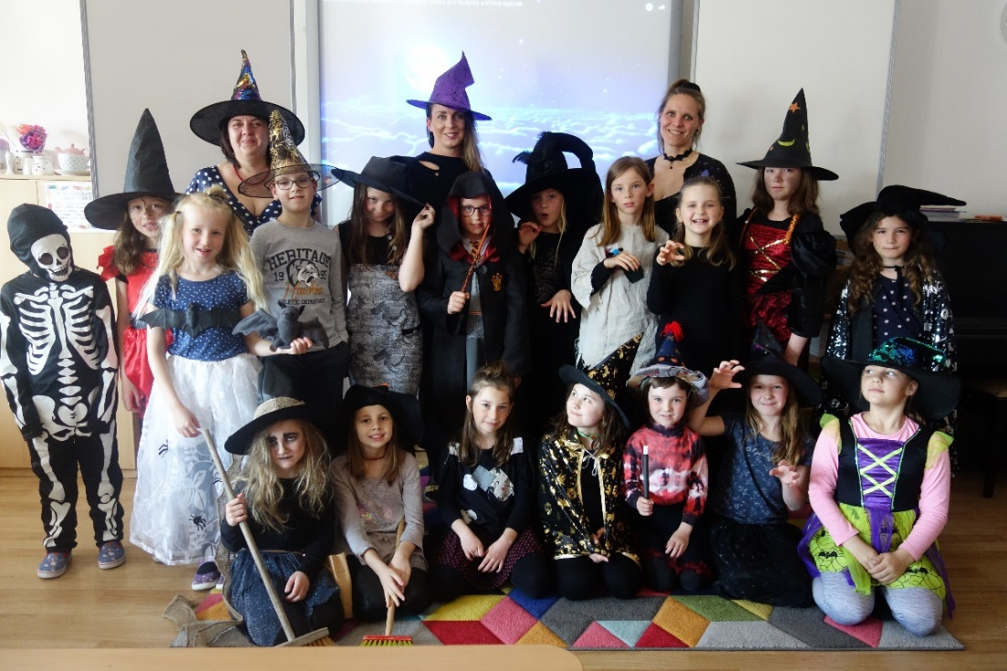

Přehled akcí, které škola organizuje nebo se na jejich organizaci podílí:
- Drakiáda
- Putování za světlem svatého Martina
- Adventní jarmark
- Tříkrálový koncert (on-line kvůli karanténě)
- Šibřinky
- Pálení čarodějnic
- Koncert školního sboru
- Loučení s páťáky
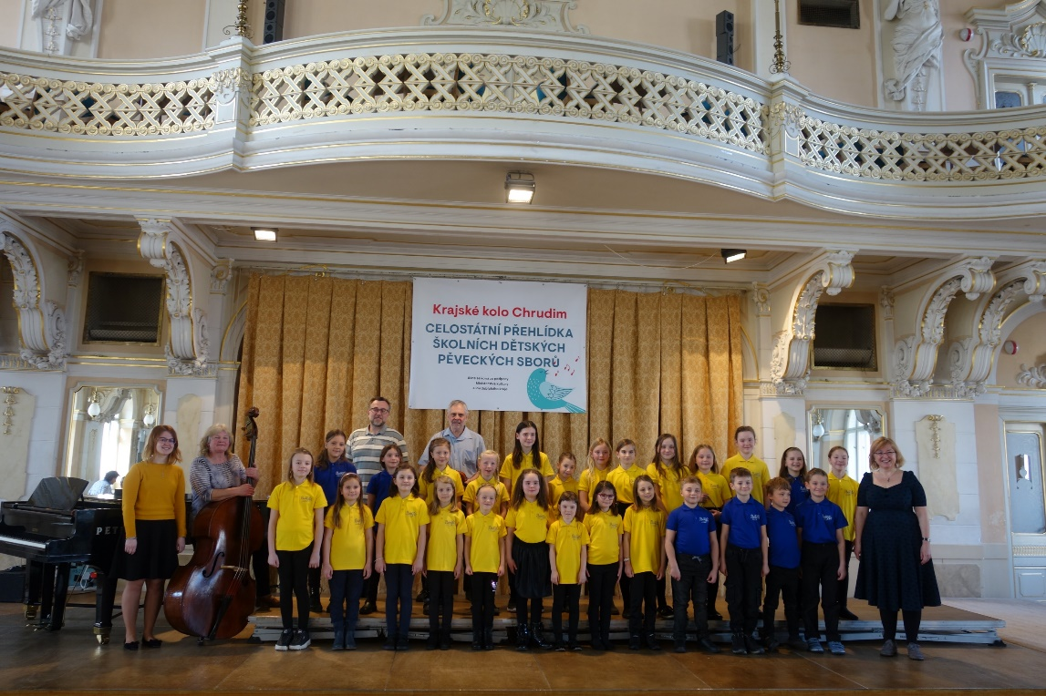

Přehled kulturních a jiných akcí
ZÁŘÍ, ŘÍJEN
7. 9. focení tříd a žáků 1. ročníku
7.10. - mobilní planetárium ve škole
10. 10. Drakiáda
11. 10. dopravní výchova - přednáška Policie ČR pro 2. ročník
12. 10. kyberšikana - přednáška Policie ČR pro 4., 5. ročník
18. 10. Jablíčkohraní - celá ZŠ
19.10 . Smysly zvířat
LISTOPAD
4.11. Malý princ - divadlo Pardubice
11. 11. Putování za světlem svatého Martina
26. 11. vánoční focení
28. 11. Vánoční jarmark
PROSINEC, LEDEN
3.12. divadlo Drak - Vyšla hvězda nad Betlémem - akce zrušena
17. 12. vánoční besídka
4. 1. Tříkrálový koncert
20. 1. přednáška na téma "Bezpečný pes" - 2.- 5. ročník
28.1. bruslení na zimním stadionu v Pardubicích, 9 - 10 hod - velká nemocnost žáků - akce neproběhla
ÚNOR, BŘEZEN
1.2. návštěva žáků 1. ročníku v knihovně v Pardubicích
10.2. Vzpoura úrazům
23.2. První pomoc - projektový den
11.3. bruslení v Hradci Králové
16. 3. Hronovické divadlo (1.-3. roč.)
31. 3. jarní focení
DUBEN - ČERVEN
4. 4. přehlídka dětských školních pěveckých sborů v Chrudimi, návštěva muzea loutkových kultur
6. 4. mobilní dopravní hřiště
19. 4. návštěva žáků 3. - 5. ročníku v ZŠ Opatovice nad Labem
21. 4. Letem světem - přednáška EU
21. 4. McDonald's Cup - 1. - 3. ročník
27.4. Papoušci
28. 4. McDonald's Cup - okresní finále, 1. - 3. ročník, Pardubice
28., 29. 4. sběr papíru
2. - 6. 5. škola v přírodě Pardubické chaty
9. - 13. 5. poznávací zájezd do Anglie
26. 5. pasování prvňáčků na čtenáře v Pardubicích
26. 5. focení páťáků
30. 5. exkurze Pasíčka
3. 6. 3D kino
21. 6. Netradiční vánoční koncert
23. 6. Loučení s páťáky a přespávání ve škole
25. 6. (sobota) Den otevřených dveří – obě budovy otevřené pro veřejnost
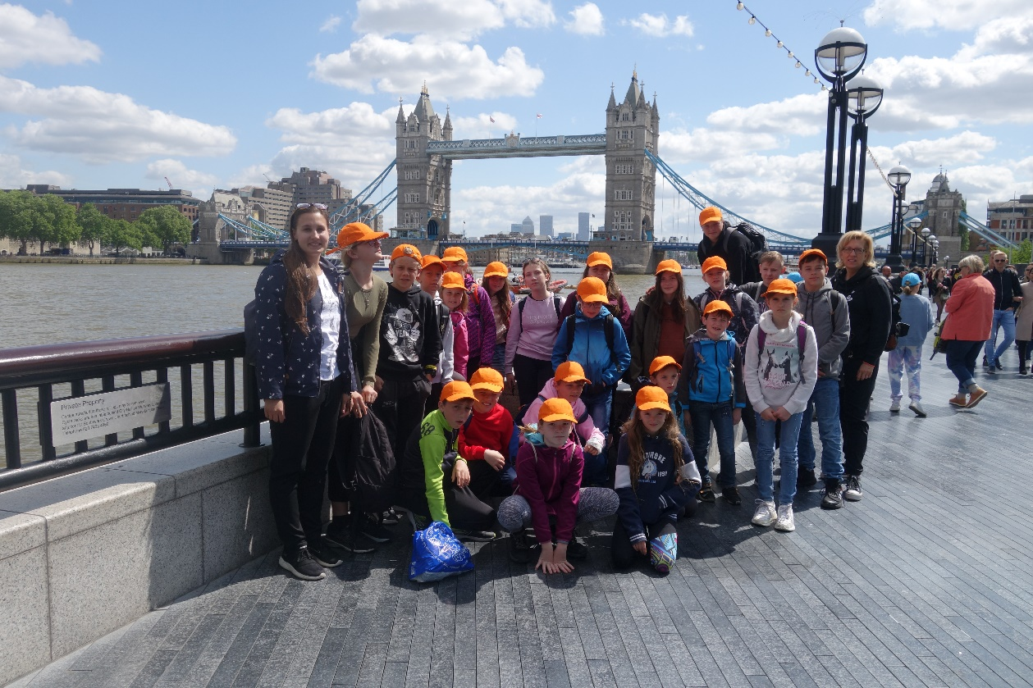

Výsledky naší práce prezentujeme na webových stránkách školy (www.zsdritec.cz), které pravidelně aktualizujeme.
Výtvarné práce dětí a žáků prezentujeme ve školní vitríně, na facebooku a na nástěnce na obecním úřadu.
Vydáváme školní zpravodaj.
Aktivně přispíváme do obecního zpravodaje.
Pořádáme koncerty školního sboru.
Rádi se chlubíme úspěchy našich dětí a žáků:
- Na Regionální přehlídce dětských pěveckých sborů v Chrudimi jsme již po páté v řadě obhájili ZLATÉ PÁSMO.
- Mladší žáci vyhráli okrskové kolo ve fotbalu (McDonald‘s Cup) a v okresním kole se umístili jako 3.
- Dva z našich celkem 6 páťáků se dostali na víceleté gymnázium.
- Náš žák 5. ročníku exceloval v matematické soutěži.
- V testování ČŠI znalostí našich páťáků jsme dosáhli ve srovnání s ostatními školami v ČR vysoce nadprůměrných výsledků ve všech testovaných oblastech.

XI. ÚDAJE O ZAPOJENÍ ŠKOLY DO ROZVOJOVÝCH A MEZINÁRODNÍCH PROGRAMŮ
Naše škola se nezapojila do žádných rozvojových ani mezinárodních programů.
XII. ÚDAJE O ZAPOJENÍ ŠKOLY DO DALŠÍHO VZDĚLÁVÁNÍ V RÁMCI CELOŽIVOTNÍHO UČENÍ
Naše škola se nezapojila do dalšího vzdělávání v rámci celoživotního učení.
XIII. ÚDAJE O PŘEDLOŽENÝCH A ŠKOLOU REALIZOVANÝCH PROJEKTECH FINANCOVANÝCH Z CIZÍCH ZDROJŮ
1. Název programu: Operační program Výzkum, vývoj a Vzdělávání
je spolufinancován Evropskou unií.
Název projektu: Šablony II pro ZŠ a MŠ Dříteč
Osobnostně profesní rozvoj pedagogů, společné vzdělávání žáků – doučování žáků ohrožených školním neúspěchem, projektové dny, rozvoj ICT, sdílení zkušeností pedagogů z různých škol.
Registrační číslo: CZ.02.3.68/0.0/0.0/18_063/0015311
datum zahájení: 1. 9. 2019
předpokládané datum ukončení: 31. 8. 2021
předpokládaná doba trvání (v měsících): 24,00
celková výše dotace: 857 051 Kč
MŠ 437 014 Kč, ZŠ 420 037 Kč
Z důvodu pandemie Covid-19 ukončeno 31. 12. 2021

2. Název programu: Operační program Výzkum, vývoj a Vzdělávání
je spolufinancován Evropskou unií.
Název projektu: Šablony III pro ZŠ Dříteč
Projektové dny, společné vzdělávání žáků – doučování žáků ohrožených školním neúspěchem, sdílení zkušeností pedagogů, příklady dobré praxe – zahraniční stáže
Registrační číslo: Registrační číslo: CZ.02.3.X/0.0/0.0/20_080/0020766
datum zahájení: 1. 9. 2021
předpokládané datum ukončení: 31. 8. 2023
předpokládaná doba trvání (v měsících): 24,00
celková výše dotace: 286 490 Kč

Z důvodu pandemie Covid-19 ukončeno 31. 12. 2021
3. Název programu: Operační program Zaměstnanost
Název projektu: DĚTSKÝ KLUB PŘI ZŠ DŘÍTEČ
je spolufinancován Evropskou unií - Evropská unie, Evropský sociální fond.
Cílem projektu je založení dětského klubu, tak aby se rodiče mohli v ranních/odpoledních hodinách věnovat svým pracovním povinnostem. Účelem projektu je umožnit rodinám uspokojivě sladit rodinný a pracovní život.
Registrační číslo: CZ.03.2.65/0.0/0.0/16_047/0009011
datum zahájení: 1. 9. 2018
předpokládané datum ukončení: 30. 6. 2021
předpokládaná doba trvání (v měsících): 34,00
celková výše dotace: 751 945 Kč
Z důvodu pandemie Covid-19 ukončeno 30. 06. 2022

4. Mléko do škol
Ovoce a zelenina do škol
Financováno z prostředků evropské unie a Státního zemědělského intervenčního fondu

XIV. ÚDAJE O SPOLUPRÁCI S ODBOROVÝMI ORGANIZACEMI, ORGANIZACEMI ZAMĚSTNAVATELŮ A DALŠÍMI PARTNERY PŘI PLNĚNÍ ÚKOLŮ VE VZDĚLÁVÁNÍ
Na naší škole nemáme odborovou organizaci ani organizaci zaměstnavatelů.

Spolupráce s rodiči a jinými subjekty
Spolupráce s rodiči je až většinou bezproblémová. Rodičům záleží na dobrých vztazích a na výsledcích vzdělávání svých dětí. Jsme malá komunitní škola a bez dobrých vztahů všech se všemi bychom jen těžko mohli fungovat. Drobné rozepře se snažíme ihned řešit a zatím se nám vždy podařilo najít společnou řeč.
Rodiče mohou školu navštívit kdykoliv po vzájemné dohodě s vyučujícím. Dále informujeme rodiče prostřednictvím e-mailů, nástěnky ve škole, školní vitríny v obci, přes notýsky a žákovské knížky a v neposlední řadě pomocí webových stránek a sociálních sítí. Omlouvání dětí a zjišťování úkolů v době absence dítěte řešíme většinou mailem. Nejrůznější dotazy a krátké konzultace telefonicky. Třídní schůzky pořádáme minimálně třikrát ročně, podle potřeby až čtyřikrát. Nabízíme též rodinám hovorové hodiny: deseti až patnáctiminutové konzultace rodičů a dítěte se všemi vyučujícími. Na požádání poskytujeme individuální konzultace i mimo termín konzultačních hodin.
S ohledem na naše žáky nepořádáme dny otevřených dveří. Na požádání však kdykoli umožníme rodičům nahlédnout do výuky.
Rodiče se mají možnost zapojovat do dění ve škole a do školních projektů. Z důvodu nezájmu o adventní dílny a kvůli nízké účasti na této akci jsme adventní dílny zrušili. Ponechali jsme adventní jarmark, který se poprvé konal na nové školní zahradě. Skvěle jsme k tomu využili novou pergolu. Účast veřejnosti byla opravdu hojná.
Kvůli kovidu jsme ani v tomto školním roce neuspořádali školní akademii. Do jisté míry ji nahradil jarní koncert školního sboru (v obecním sále) a loučení s páťáky (na školní zahradě).
Snažíme se, aby všechny akce, které pořádáme, byly pro žáky a jejich rodiny vítané, aby se na ně těšili, aby za ně byli rádi. Proto každý rok akce vyhodnocujeme, upravujeme jejich počet, některé tradiční ponecháme, jiné zrušíme a pořádáme akce nové. Ke školní akademii bychom se v příštím roce rádi vrátili. Ale kvůli vysokému počtu dětí a žáků budeme pořádat akademii pouze pro základní školu.
Spolupráce s Obcí Dříteč je dobrá. Starosta i paní místostarostka školu podporují, zajímají se o dění ve škole. Řada akcí, která ve Dřítči probíhá, je pořádána ve spolupráci školy a obecního úřadu. Paní místostarostka se na organizaci a zajištění akcí osobně podílí a spolupráce s ní je báječná.
Spolupráce se školskou radou:
Školská rada nepracuje příliš aktivně. Na druhou stranu je škola veřejnosti otevřená, dbáme na dostatečnou informovanost, každý problém ihned a transparentně řešíme. Ředitelka školy je se starostou a členy školské rady v pravidelném kontaktu. Členové školské rady se aktivně podílejí na sestavování rozpočtu školy, jsou prokazatelně seznamováni s výroční zprávou školy a mají k dispozici řadu již zmíněných informačních zdrojů. Při volbě nových členů školské rady se snažíme dbát na to, aby v ní byli zastoupeni muži i ženy, za rodiče pak jeden obyvatel Dřítče a jeden z jiné obce (Němčice, Bukovina…)
Spolupráce s jinými školami:
Pandemie Covid-19 přerušila spolupráci naší školy se ZŠ Rokytno a ZŠ Čeperka. V tomto školním roce jsme navázali spolupráci se ZŠ Opatovice nad Labem (sdílení zkušeností v oblasti ICT) a dlouhodobě spolupracujeme se ZŠ Srch (společná exkurze žáků do Anglie, vzájemné návštěvy ředitelek – sdílení zkušeností, hospitace ve výuce)
Spolupráce se složkami obce je různá. Úzce spolupracujeme s kulturní komisí, neboť se aktivně podílíme na kultuře v obci. Vystupujeme s žáky na vítání občánků, na setkáních seniorů, společně pořádáme adventní koncerty, zajišťujeme program na šibřinkách, drakiádě, dětském dni, pálení čarodějnic atp.
Velice dobrá je i spolupráce s místními hasiči a Občanským sdružením Dříteč.
Spolupráce s Policií ČR: Zapojujeme se do cyklu přednášek pro základní školy. Organizujeme projektové dny – První pomoc.
Spolupráce s dalšími subjekty: Pravidelně využíváme nabídek městského muzea a Infocentra v Pardubicích a ekocentra PALETA. Spolupracujeme též s Městskými lesy Hradec Králové (lesní pedagogika, sběr kaštanů a žaludů) a s Elektrárnou Opatovice (hlavní sponzor školy, pořádání exkurzí). Ve spolupráci s Farností Opatovice pořádáme adventní koncerty.
Školní atletická přípravka – jedná se o projekt pod patronací Českého atletického svazu.

